摘要 随着游戏产业的迅猛发展，短短几十年间，便从最初红白机上的经典横版游戏，发展至现在风靡全球的各个大型网络游戏。回顾游戏历史发展初期的各个经典，虽然少年不再，好在游戏似曾相识，或许我们能从今天的横版网游里再找一找30年来在红白机、街机里耍“横”的回忆。本篇论文讲述在Visual Studio 2008环境下设计与开发的一款横版过关类游戏《刺猬索尼克》，主要论述基本菜单的实现，人物移动及状态显示，计时器的简单原理，碰撞检测技术在游戏中的实际运用。

关键字 横版过关类游戏，碰撞检测技术
ABSTRACT With the rapid development of the game industry, in just a few decades, from the initial horizontal version of the game on the Family Computer, now development to catch on around the world at large network game. Review each classic historical development of the early game, although the young no longer, fortunately the game Seem to have met before, maybe we can find the memory from the horizontal version online today. This paper tells design and development a horizontal version pass game "sonic the hedgehog" in Visual Studio 2008 environment, mainly discusses the implementation of basic menu, character movement and state display, the simple principle of the timer, use the collision detection technology in the game design.

KEY WORDS horizontal clearance version games; collision detection technology
目 录

前 言 1
1. 横版过关游戏简介 2
1.1. 游戏解释 2
1.2. 横版游戏发展历史 2
2. 项目概述 5
2.1. 开发环境 5
2.2. 开发语言 5
2.3. 素材处理 5
2.4. 游戏简介 5
3. 游戏程序设计 6
3.1. 游戏流程简介 6
3.2. 游戏主菜单 6
3.3. 游戏关卡设计 7
3.4. 人物移动及状态显示 8
3.5. 光环统计与计时 9
3.6. 暂停菜单 10
3.7. 怪物 11
3.8. 障碍及辅助设施 12
3.9. 特色 13
3.10. 游戏框架 13
4. 碰撞检测的应用 14
4.1. 效能分析 14
4.2. 碰撞检测的基本原理 14
4.3. 碰撞检测在实际游戏中的应用 17
5. 结束语 21
参考文献 22
致 谢 23

前 言

FC，Family Computer。当年我们叫它红白机。1983年的第一台FC带来了第一款横版游戏《Ping pang》，控制两个棒状物去接住弹射的小球的简单玩法当年大获成功。在几年后中国大陆蓬勃泛滥的红白机时代，棒状物和小球塑造出了比如铁板阵飞机、马里奥兄弟、魂斗罗战士、双截龙兄弟等等同样堪称时代经典的后代们。
本次设计基于实现双缓冲机制的C++基本游戏框架，重现一款经典的横版过关游戏《刺猬索尼克》。从最基本的框架运用，到针对此款游戏所需的地图、怪物场景布置，及主人公Sonic流畅的操作及视觉体验，运用所学知识尽可能地实现这一游戏的功能效果。论文基本内容如下：
第一章 横版过关游戏简介
第二章 项目概述
第三章 游戏程序设计
第四章 碰撞检测的应用
- 横版过关游戏简介

  - 游戏解释
《索尼克》是Sega公司的招牌大作之一，自1991年初作《刺猬索尼克》发售以来一直保持长盛不衰。其主要特点除了速度还是速度，玩家们要控制的是一只能突破音障的蓝色刺猬，躲开一路上的怪物，收集金环，打败邪恶的蛋头博士。

  - 横版游戏发展历史
1983年的第一台FC带来了第一款横版游戏《Ping pang》，在几年后中国大陆蓬勃泛滥的红白机时代，棒状物和小球塑造出了比如铁板阵飞机、马里奥兄弟、魂斗罗战士、双截龙哥俩等等欲望强烈的后代们。
1985年，《超级玛利》开创了游戏业的新纪元，那个吃了蘑菇就变大吃朵花就能发炮见到洞洞随便钻的红裤衩小人也满足了多少少年拯救公主的梦想，左右走屏的关卡游戏模式也成为一种规则“横”行起来。《马里奥》制定了2d横版游戏的大部分规则，像跳跃、子弹、关卡设计、金币收集、奖励等等，在后面的几十年中，这些概念一直沿用至今。而《马里奥》也因此成为电子游戏历史上最具代表性的游戏。
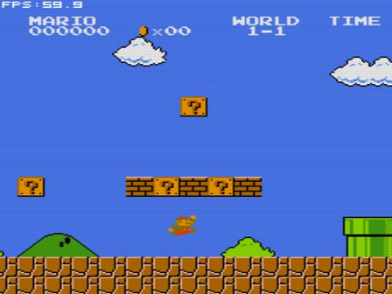
图1-1 改变游戏历史进程的游戏《马里奥》
1986年制作的《高桥名人的冒险岛》。他跑跑跳跳的冒险之旅很容易让人联想到那个水管工玛利。不过他的拳脚功夫实在是不行，既不能踩扁爬山蜗牛，也不能打爆过海乌鸦，只能凭借手中的飞斧开路，还要不断找水果吃才有体力跑路。
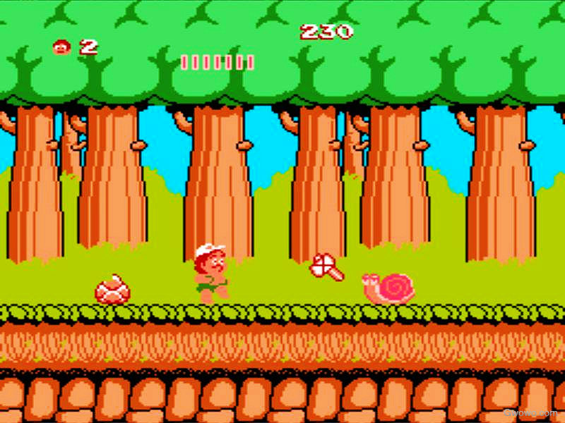
图1-2 拥有独特空中漂浮平台设计的游戏《高桥名人的冒险岛》
而后的《魂斗罗》则将其发展完善，在横版中加入了更为丰富的视野模式，比如上下翻滚的楼梯关卡，以及来了敌人不能跳着躲开的俯视关卡。它正是玩家所需要的上手容易、玩起来比较刺激的游戏，多种武器和操作模式得来的厮杀快感都使得《魂斗罗》成为经典。
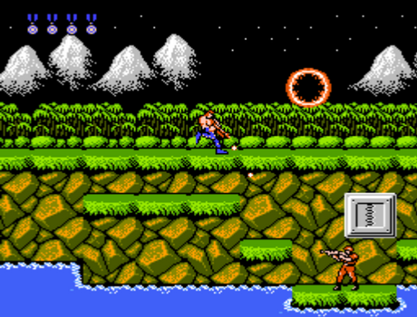
图1-3 对动作射击类游戏有着深远影响的游戏《魂斗罗》
随后，横版街机游戏风靡，《拳皇》KOF97，是街机史上的里程碑之作。繁多的招式，更严谨的打击判定，规范且简化的摇招法则，精彩无边的连击设定，在各个角色身上用不同的画面体现出来。大量的隐藏角色，更为游戏增添了几分色彩。可以看出，从拳皇诞生，经历四代，走到今天终于成熟了。
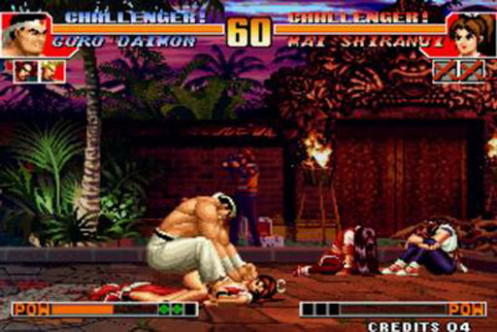
图1-4 街机史上的里程碑之作《拳皇》
从单纯的格斗到休闲主流的转变，其实也不算是拳皇与冒险岛的角力，更确切的说，是横版游戏的更多可塑性被挖掘了出来，横板游戏原来可以这样玩，很多玩家多了这一认知。
横屏游戏的发展贯穿了整个游戏发展的历史，游戏的发展史也就是横版游戏的历史。虽然少年不再，好在游戏似曾相识，或许我们能从今天的横版网游里再找一找30年来在红白机、街机里耍“横”的回忆。

结束语

在游戏制作领域中，碰撞检测是一种常见的核心技术。碰撞检测机制的类型很多，针对不同的游戏类型，如2D类游戏与3D类游戏等的不同情况，分别有各自更优的计算方式，并正在进行着更进一步的优化探索。
好的碰撞检测要求人物在场景中可以平滑移动，在各种前进方向被挡住的情况下都要尽可能地让人物沿合理的方向滑动而不是被迫停下。在满足这些要求的同时还要做到足够精确和稳定，防止人物在特殊情况下穿墙而掉出场景。碰撞检测做得好是应该的，不易被人注意到，因为这符合我们日常生活中的常识。做得差了却很容易让人发现，人物经常被卡住不能前进或者人物穿越了障碍。所以大部分人都觉得写碰撞检测代码是件吃力不讨好的事情，算法复杂、容易出bug、不容易出彩。如何针对一款游戏的制作去选择一种适合的碰撞检测方式，以最优的算法解决这一问题是每个游戏制作人员都必须思考的问题。
遍历地图数组的碰撞检测算法只适用于地图图块数组较小且不用做的精确碰撞的情况下，仅用于判断小区域内附近图块是否可以移动的计算使用遍历方式可能相对较快。但对于本次作品中，游戏主角的不规则移动方式，遍历数组进行碰撞检测的方法是不可取的。由于讲究移动的精确性，游戏主角精灵每帧的移动幅度很小，但又必须在主角精灵的每次移动后都进行相应的碰撞检测，减少碰撞检测的计算量成为了这一问题的重点。
本次使用的碰撞检测方式不但检测效率高而且计算精确，基本可以将所有的碰撞形式都归纳在内并有相应复位对策。因此，这种碰撞检测的机制对于这款游戏来说无疑是最佳的选择。

参考文献

[1] 洪洲，蔡木生，罗林. 计算机高级语言程序设计：C++ [M]. 北京：冶金工业出版社，2007
[2] 秦海玉. Windows游戏程序设计基础（第1版）[M]. 北京：电子工业出版社，2011
[3] 李春葆. 数据结构教程（第3版）[M]. 北京：清华大学出版社，2009
[4] 黄石，李志远，陈洪. 游戏架构设计与策划基础（第1版）[M]. 北京：清华大学出版社，2010
[5] 王玲，宋斌，王平立. 计算机科学导论 2008年8月版[M]. 北京：清华大学出版社，2008
[6] 赵斌. 软件测试技术经典教程（第2版）[M]. 北京：科学出版社，2007
[7] 张海藩. 软件工程导论（第5版）[M]. 北京：清华大学出版社，2008
[8] 朱娜敏，魏宗寿，李红. 精通Windows程序设计：基于Visual C++实现[M]. 北京：人民邮电出版社，2009

致 谢

非常感谢刘生建老师在我大学的最后学习阶段——毕业设计阶段给自己的指导，从最初的定题，到资料收集，到写作、修改，到论文定稿，他给了我耐心的指导和无私的帮助。为了指导我的毕业论文，他放弃了自己的休息时间，他的这种无私奉献的敬业精神令人钦佩，在此我向他表示我诚挚的谢意。
同时，感谢广州大学华软软件学院所有任课老师和所有同学在这四年来给自己的指导和帮助，是他们教会了我专业知识，教会了我如何学习，教会了我如何做人。正是由于他们，我才能在各方面取得显著的进步，在此向他们表示我由衷的谢意，并祝所有的老师培养出越来越多的优秀人才，桃李满天下！

